**森林火险气象等级预报**

2023年12月26日

**湖南省气象台 签发：蔡荣辉**

一、未来三天天气预报

**26日晚至28日受短波槽影响，全省云系增多，29日西南气流加强，湘西、湘西北部分地区转小雨。具体预报：**

**今天晚上到明天白天**，多云间晴天；北风2～3级；最高气温湘西14～16℃，其他地区16～18℃；最低气温湘南5～7℃，其他地区3～5℃。

**27日晚上到28日白天**，多云间晴天；北风2～3级；最高气温湘南18～20℃，其他地区16～18℃；最低气温湘南8～10℃，其他地区6～8℃。

**28日晚上到29日白天**，湘西、湘西北多云转阴天，部分地区有小雨，其他地区多云；北风转南风2～3级；最高气温湘西11～13℃，其他地区16～18℃；最低气温湘南9～11℃，其他地区7～9℃。

二、未来三天森林火险气象等级预报

**27日**，娄底（全境）、衡阳（市区）、常德（市区、桃源）、株洲（醴陵）、张家界（市区）、益阳（桃江）、湘潭（市区、湘潭县）、长沙（市区、宁乡、长沙县）、湘西州（花垣、保靖、永顺、古丈、吉首、泸溪、凤凰）、永州（道县）、岳阳（湘阴、汨罗、平江）、邵阳（市区、邵东、绥宁、城步）、怀化（沅陵、溆浦、洪江、靖州、会同、通道）森林火险气象等级较高（3级），其他地区森林火险气象等级较低。（图1)

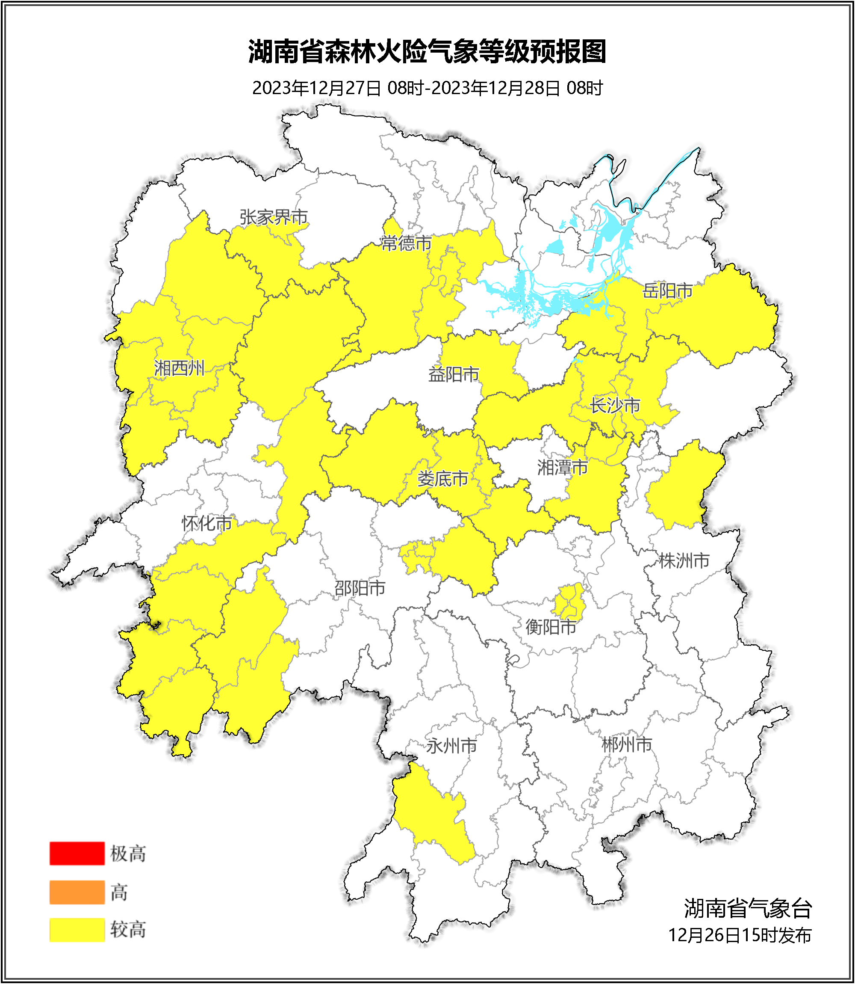

**图1 湖南森林火险气象等级预报（12月27日）**

**28日**，娄底（全境）、衡阳（市区）、常德（市区、桃源）、株洲（醴陵）、张家界（市区）、益阳（桃江）、湘潭（市区、韶山、湘潭县）、长沙（市区、宁乡、长沙县）、湘西州（花垣、古丈、吉首、泸溪、凤凰）、永州（道县）、岳阳（湘阴、汨罗、平江）、邵阳（市区、邵东、绥宁、城步）、怀化（市区、沅陵、中方、溆浦、洪江、靖州、会同、通道）森林火险气象等级较高（3级），其他地区森林火险气象等级较低。（图2)

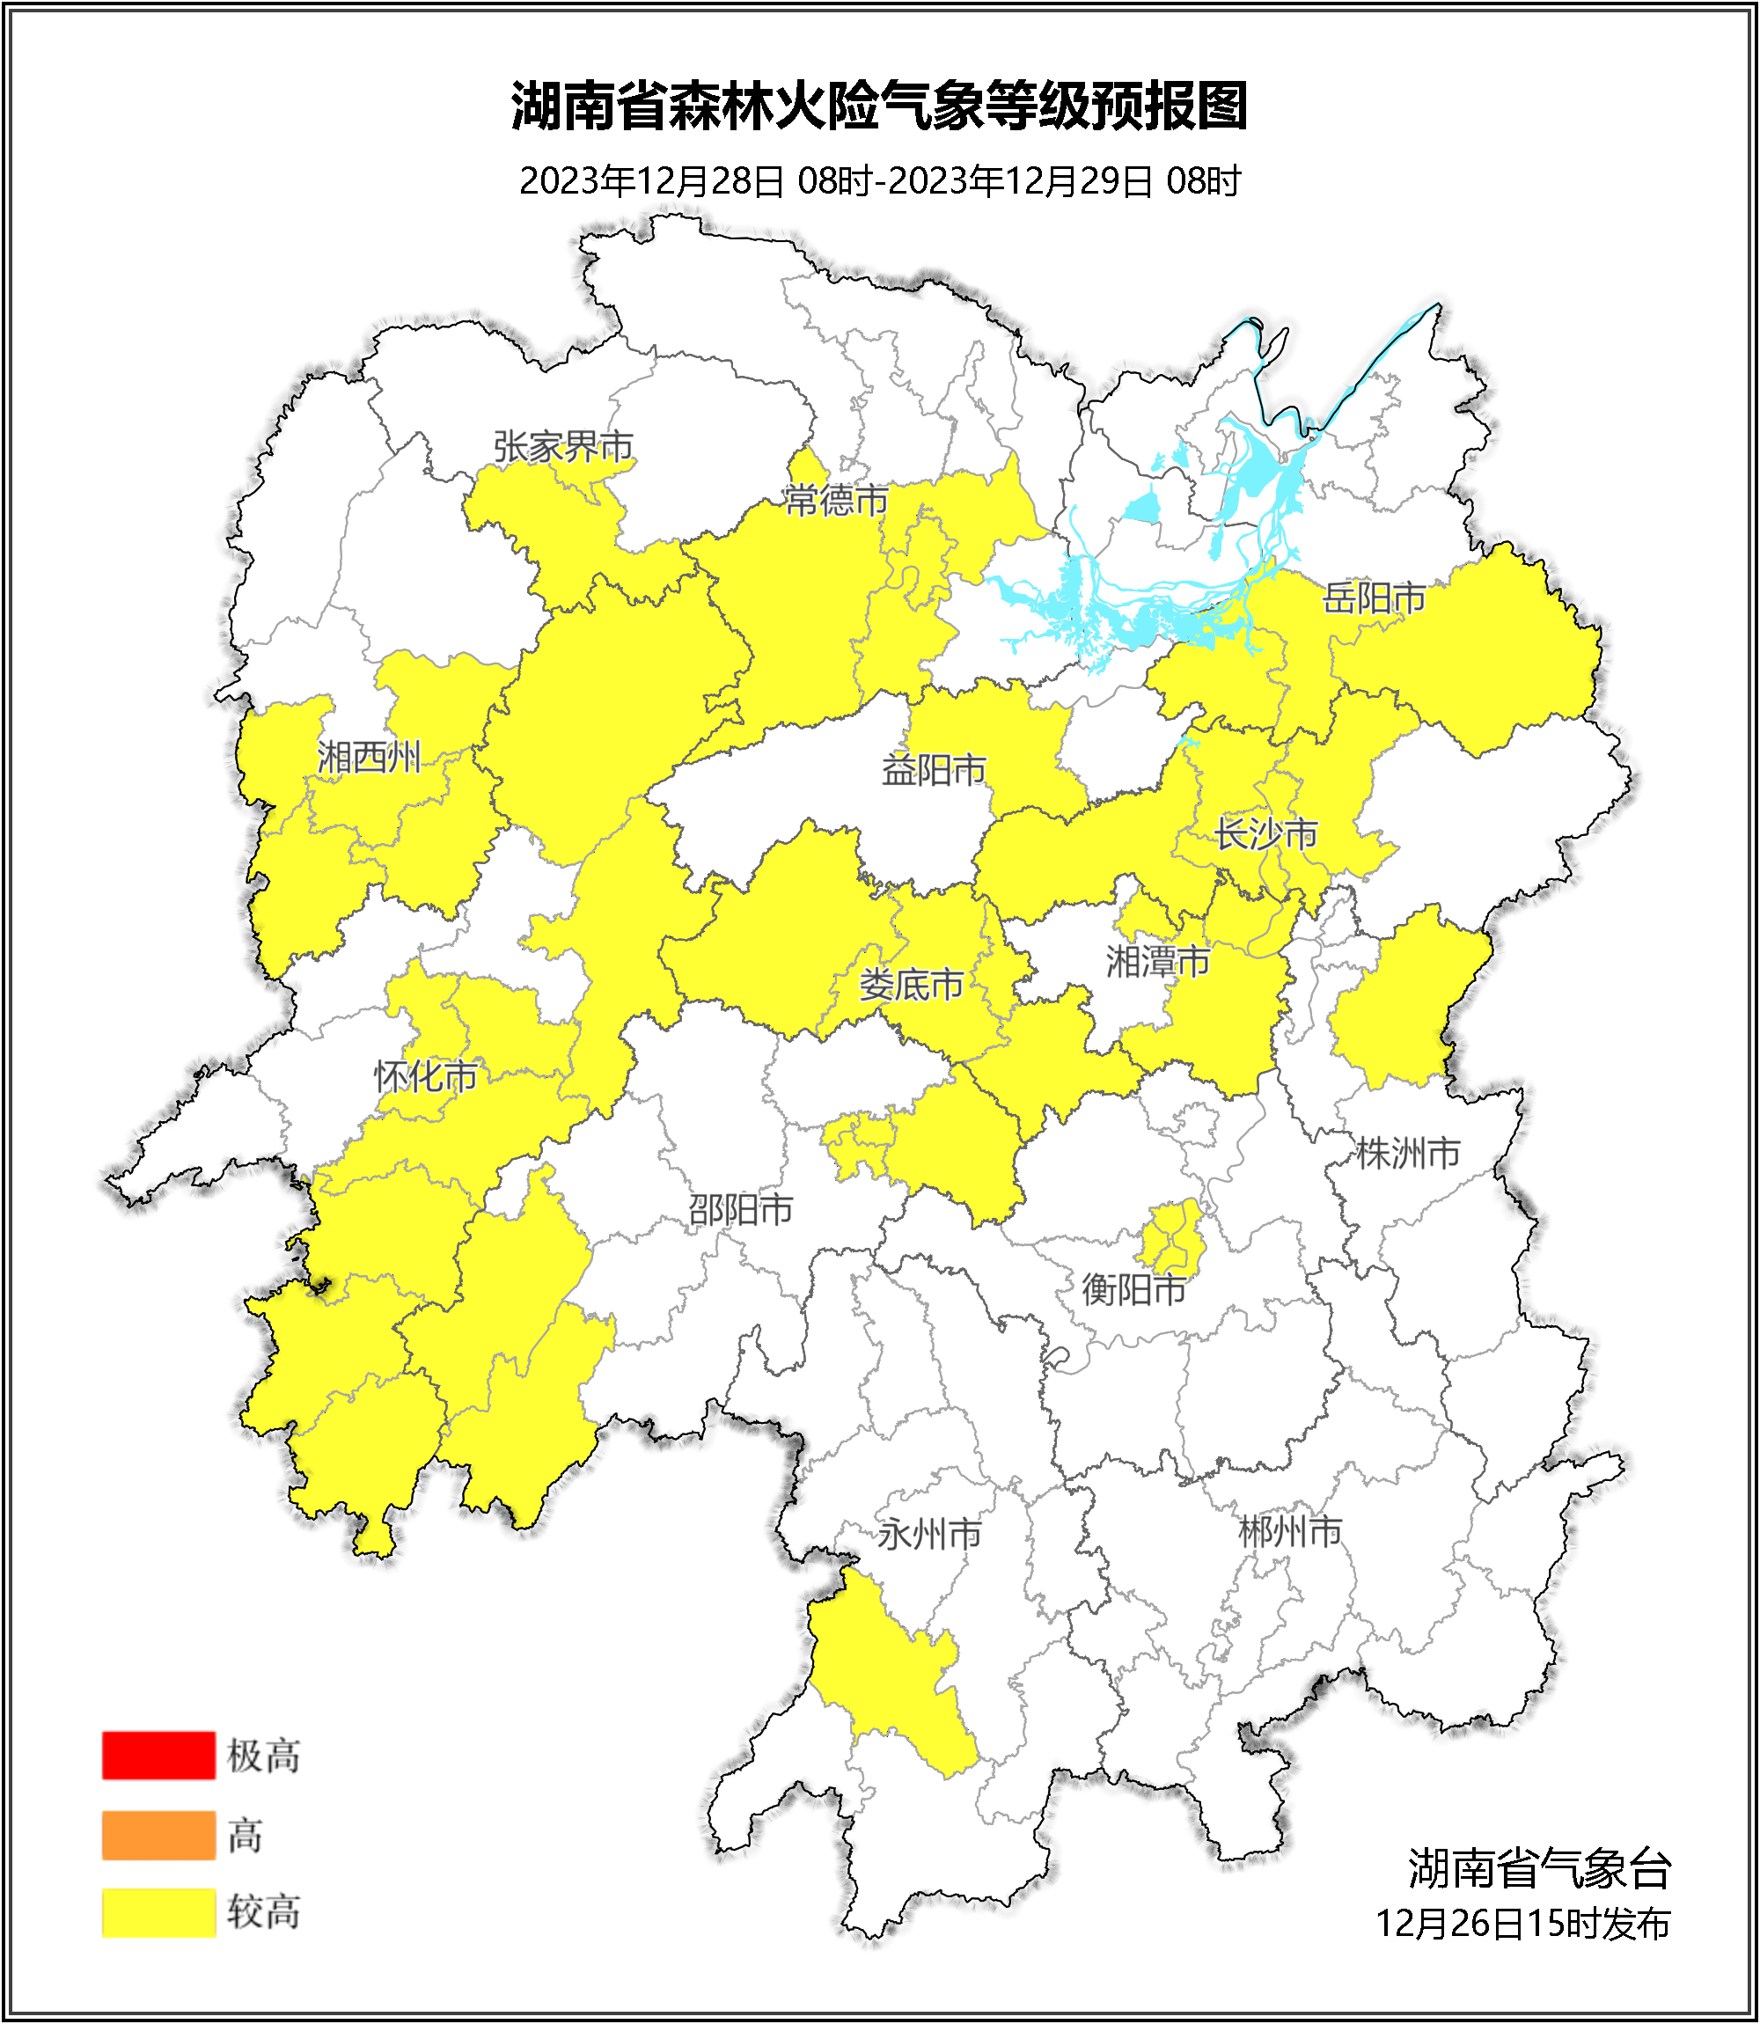

**图2 湖南森林火险气象等级预报（12月28日）**

**29日**，衡阳（市区）、益阳（桃江）、永州（道县）、岳阳（湘阴、汨罗、平江）森林火险气象等级较高（3级），其他地区森林火险气象等级较低。（图3)

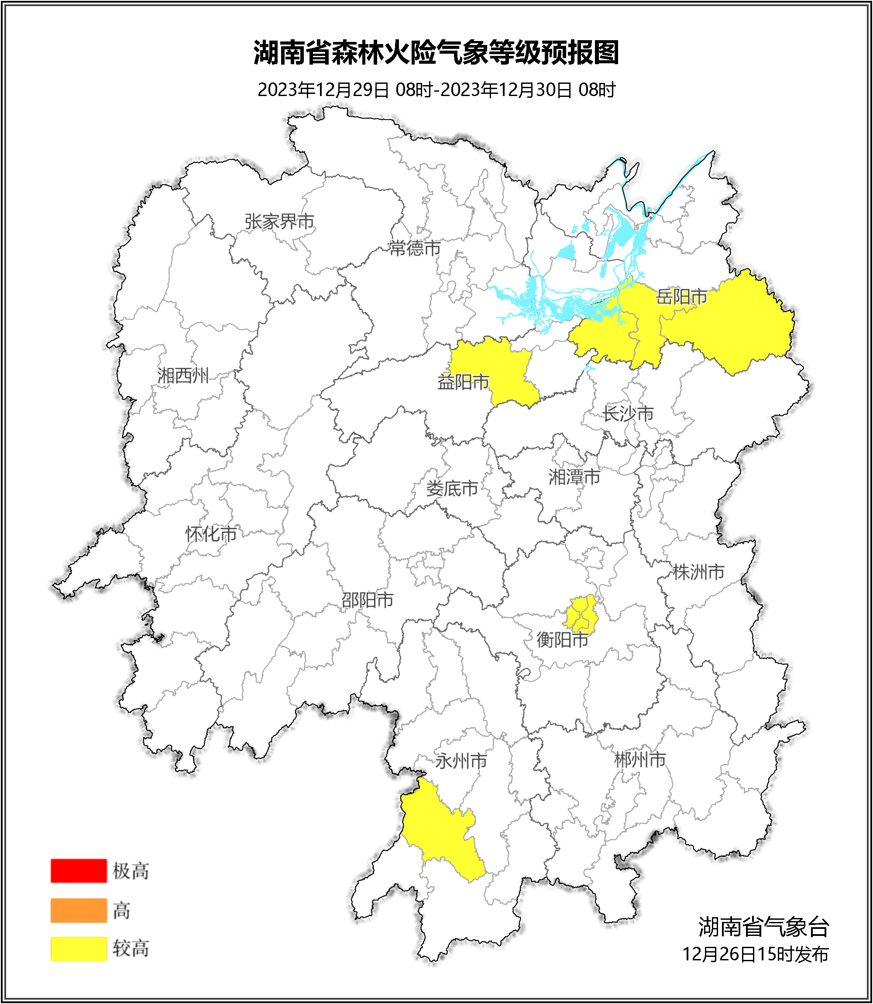

**图3 湖南森林火险气象等级预报（12月29日）**

三、关注与建议

未来三天，省内以多云间晴天天气为主，气温回升明显，湘中湘北大部分地区森林火险气象等级较高，需加强防范。

湖南省气象台